**Міністерство освіти і науки України**

**Національний технічний університет України**

**“Київський політехнічний інститут”**

**Факультет прикладної математики**

**Кафедра спеціалізованих комп’ютерних систем**

**Лабораторна робота №1.**

**Розробка статичного інтерфейсу Web-додатка**

**Виконав:**

**студент групи КВ-0**

**telegram: @**

**github:**

**Перевірив:**

**_________________**

**Київ 2023**

**Мета роботи:**

Ознайомитись із засобами мов HTML5 та CSS3 та навчитись застосовувати бібліотеки Twitter Bootstrap/Material UI щодо швидкої побудови Web-інтерфейсу користувача.

**Завдання:**

**Калькулятор**. Реалізувати функціонал калькулятора.

**Схема переходів між сторінками:**

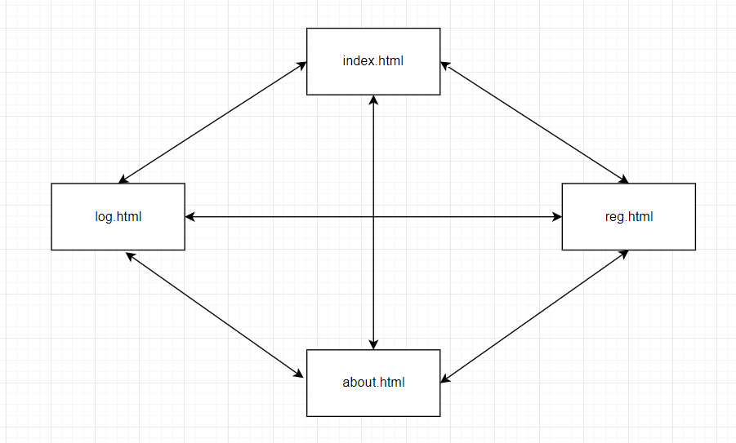

**Копії екрана статичної версії Web-додатка:**

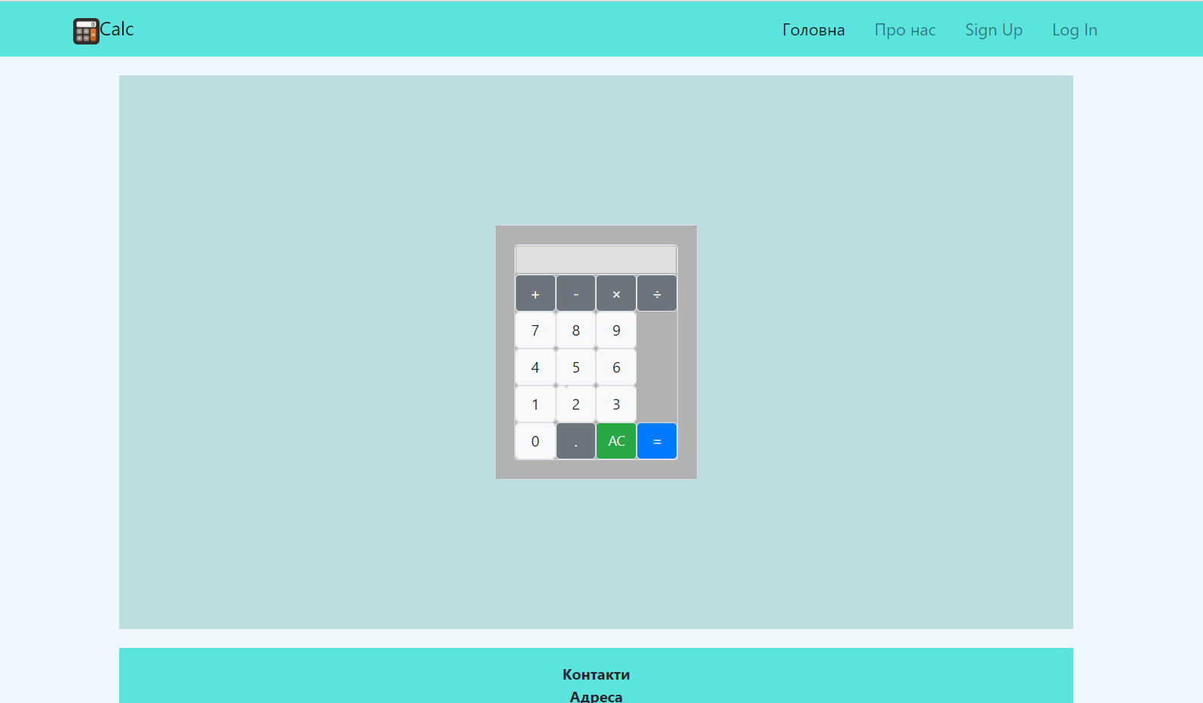

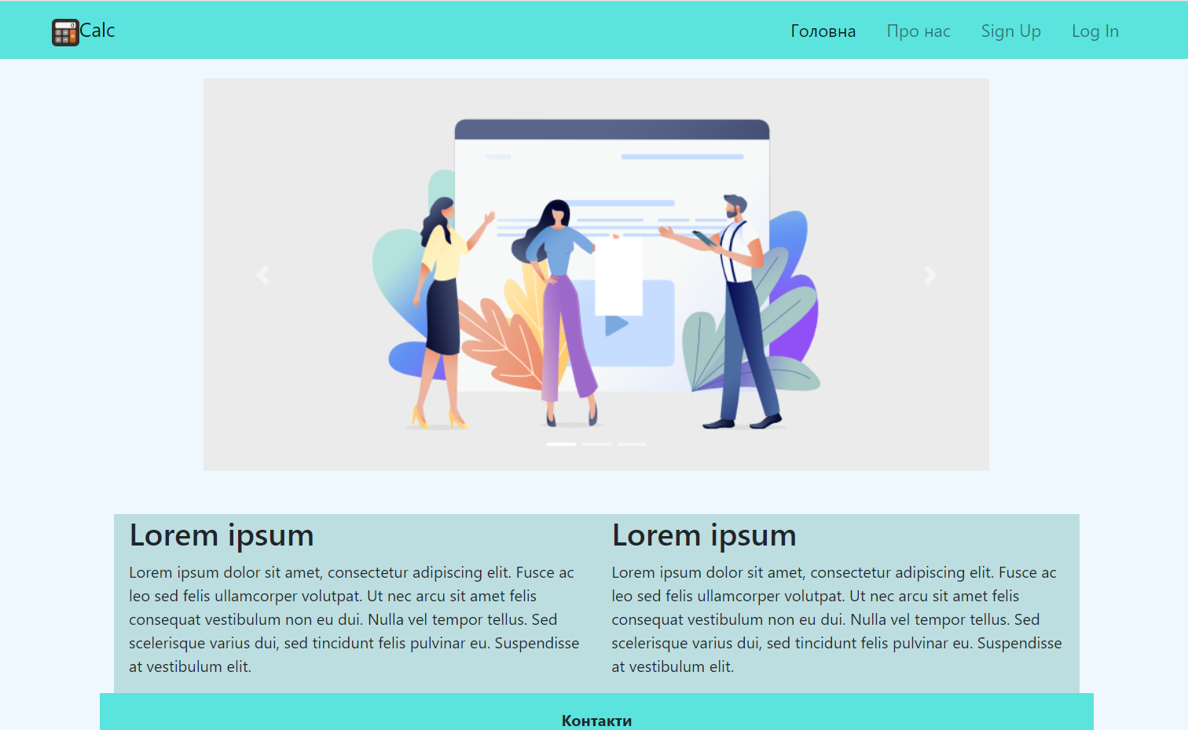

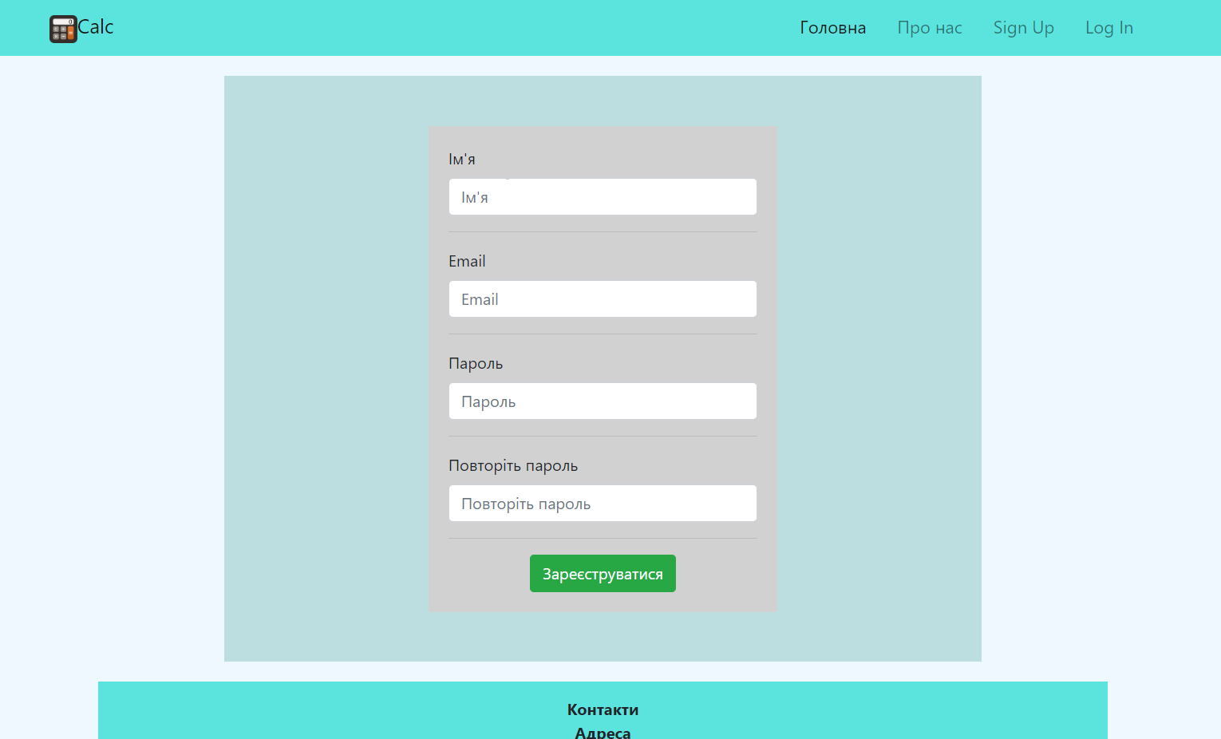

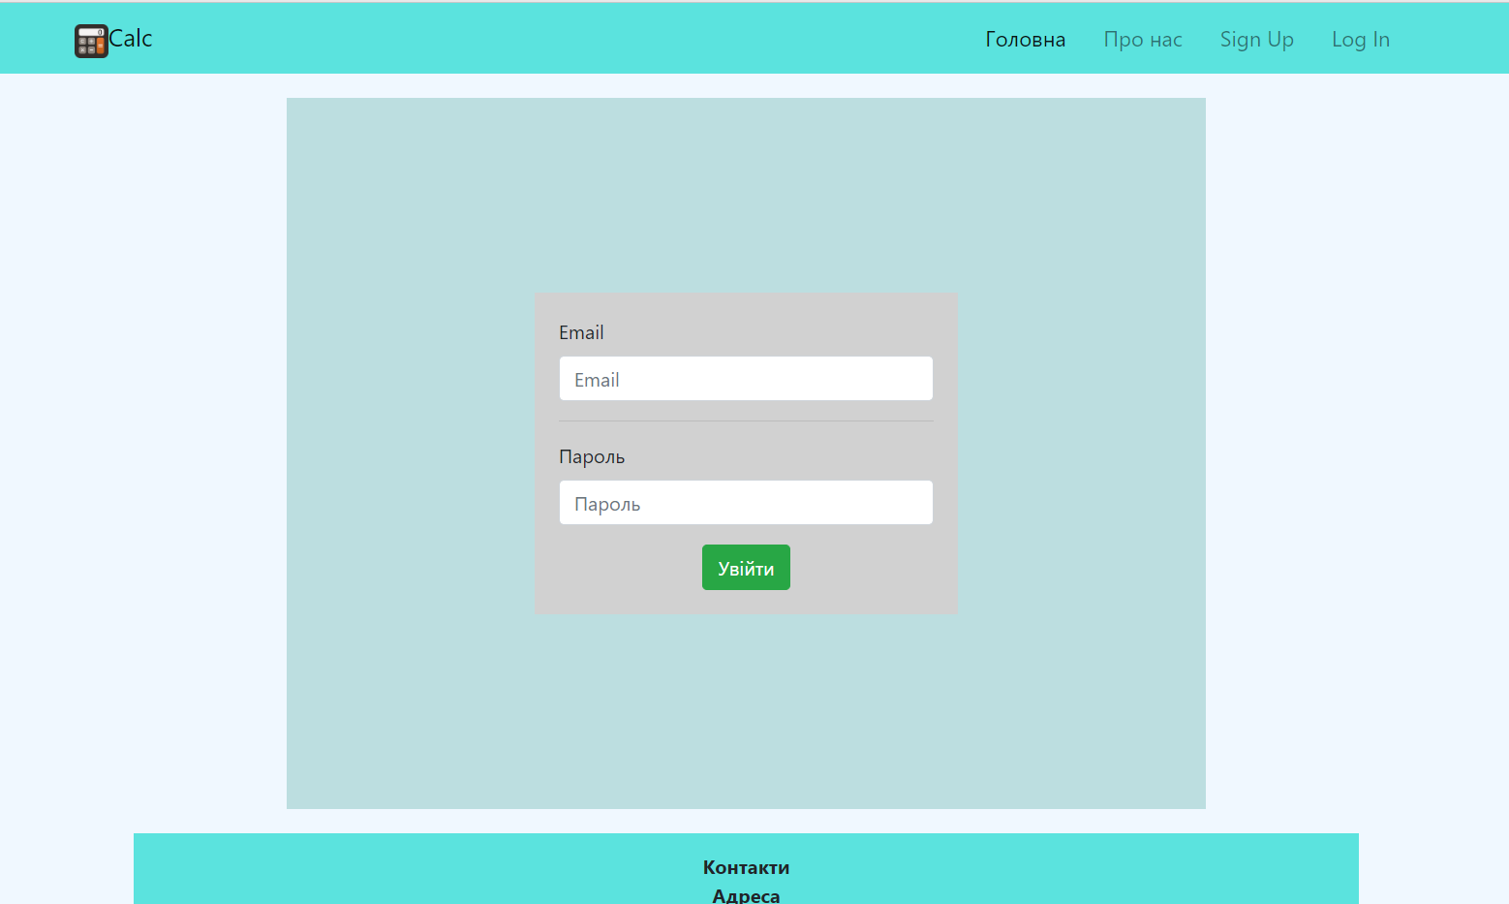

**Копії екрана для смартфона:**

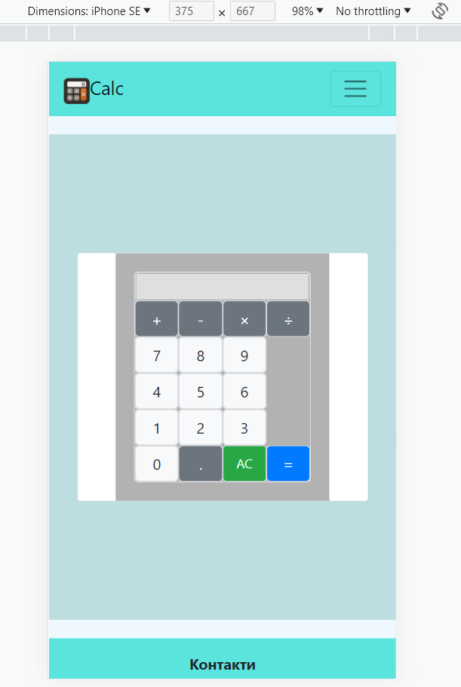

**Вміст HTML-файлу робочої сторінки**

<!doctype html>

<html lang="en">

<head>

<title>Calc</title>

<meta charset="utf-8">

<meta name="viewport" content="width=device-width, initial-scale=1, shrink-to-fit=no">

<script src="calc.js"></script>

<link rel="stylesheet" type="text/css" href="style.css">

<link rel="stylesheet" href="https://stackpath.bootstrapcdn.com/bootstrap/4.3.1/css/bootstrap.min.css" integrity="sha384-ggOyR0iXCbMQv3Xipma34MD+dH/1fQ784/j6cY/iJTQUOhcWr7x9JvoRxT2MZw1T" crossorigin="anonymous">

</head>

<body>

<div class="container-fluid">

<div class="bg-image">

<nav class="navbar navbar-expand-md navbar-light custom-navbar sticky-top">

<div class="container">

<a href="index.html" class="navbar-brand"><img src="logo.png" class="logo">Calc</a>

<button class="navbar-toggler" type="button" data-toggle="collapse" data-target="#navbarResponsive">

<span class="navbar-toggler-icon"></span>

</button>

<div class="collapse navbar-collapse" id="navbarResponsive">

<ul class="navbar-nav ml-auto">

<li class="nav-item active">

<a href="index.html" class="nav-link">Головна</a>

</li>

<li class="nav-item">

<a href="about.html" class="nav-link">Про нас</a>

</li>

<li class="nav-item">

<a href="sign.html" class="nav-link">Sign Up</a>

</li>

<li class="nav-item">

<a href="log.html" class="nav-link">Log In</a>

</li>

</ul>

</div>

</div>

</nav>

<div class="row">

<div class="col-md-2"></div>

<div class="col-md-8" style="background-color: rgb(188, 222, 224); margin-bottom: 20px; margin-top: 20px; height: 78.8vh;">

<div class="h-100">

<div class="row d-flex justify-content-center align-items-center h-100">

<div class="col-sm-6 col-md-5 col-lg-4 col-xl-3">

<div class="card align-items-center rounded">

<div class="card-body" style="background-color: rgb(178, 178, 178);">

<div class="container-fluid border rounded p-0">

<div class="row flex-fill no-gutters">

<div class="col-12 border rounded">

<input type="text" value="" style="width:100%;" disabled />

</div>

</div>

<div class="row no-gutters">

<div class="col-3 border rounded">

<button type="button" class="btn btn-secondary" style="height:100%;width:100%;" value="+">+</button>

</div>

<div class="col-3 border rounded">

<button type="button" class="btn btn-secondary" style="height:100%;width:100%;" value="-">-</button>

</div>

<div class="col-3 border rounded">

<button type="button" class="btn btn-secondary" style="height:100%;width:100%;" value="*">&times;</button>

</div>

<div class="col-3 border rounded">

<button type="button" class="btn btn-secondary" style="height:100%;width:100%;" value="/">&divide;</button>

</div>

</div>

<div class="row no-gutters">

<div class="col-3 border rounded">

<button type="button" value="7" class="btn btn-light waves-effect" style="height:100%;width:100%;">7</button>

</div>

<div class="col-3 border rounded">

<button type="button" value="8" class="btn btn-light waves-effect" style="height:100%;width:100%;">8</button>

</div>

<div class="col-3 border rounded">

<button type="button" value="9" class="btn btn-light waves-effect" style="height:100%;width:100%;">9</button>

</div>

<div class="col-3">

</div>

</div>

<div class="row no-gutters">

<div class="col-3 border rounded">

<button type="button" value="4" class="btn btn-light waves-effect" style="height:100%;width:100%;">4</button>

</div>

<div class="col-3 border rounded">

<button type="button" value="5" class="btn btn-light waves-effect" style="height:100%;width:100%;">5</button>

</div>

<div class="col-3 border rounded">

<button type="button" value="6" class="btn btn-light waves-effect" style="height:100%;width:100%;">6</button>

</div>

<div class="col-xs-3">

</div>

</div>

<div class="row no-gutters">

<div class="col-3 border rounded">

<button type="button" value="1" class="btn btn-light waves-effect" style="height:100%;width:100%;">1</button>

</div>

<div class="col-3 border rounded">

<button type="button" value="2" class="btn btn-light waves-effect" style="height:100%;width:100%;">2</button>

</div>

<div class="col-3 border rounded">

<button type="button" value="3" class="btn btn-light waves-effect" style="height:100%;width:100%;">3</button>

</div>

<div class="col-3">

</div>

</div>

<div class="row no-gutters">

<div class="col-3 border rounded">

<button type="button" value="0" class="btn btn-light waves-effect" style="height:100%;width:100%;">0</button>

</div>

<div class="col-3 border rounded">

<button type="button" class="btn btn-secondary" style="height:100%;width:100%;" value=".">.</button>

</div>

<div class="col-3 border rounded">

<button type="button" class="btn btn-success btn-sm" style="height:100%;width:100%;" value="all-clear">AC</button>

</div>

<div class="col-3 border rounded">

<button type="button" class="btn btn-primary waves-effect" style="height:100%;width:100%;" value="=">=</button>

</div>

</div>

</div>

</div>

</div>

</div>

</div>

</div>

</div>

<div class="col-md-2"></div>

<div class="col-md-2"></div>

<div class="col-md-8" style=" background-color: rgb(91, 227, 222); height: 100px; text-align: center;">

<div class="container" style="margin-top: 15px;">

<p style="margin: 0;"><b>Контакти</b></p>

<p style="margin: 0;"><b>Адреса</b></p>

<p style="margin: 0;"><b>Інформація</b></p>

</div>

</div>

<div class="col-md-2" ></div>

</div>

</div>

</div>

</html>